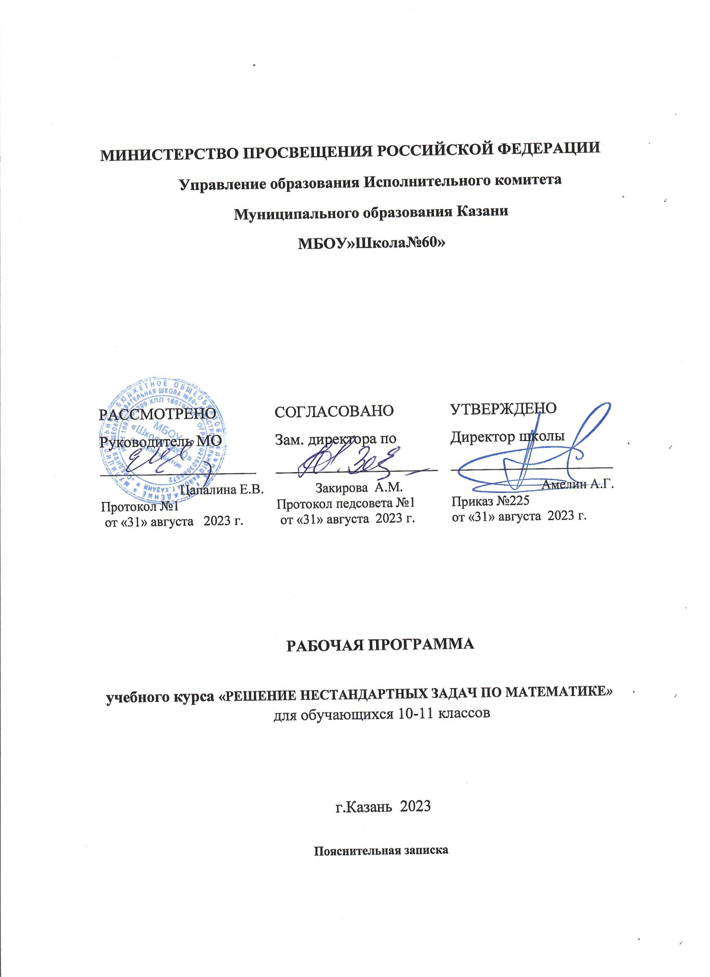

Пояснительная записка
Настоящая программа описывает элективный курс математики «Решение нестандартных задач», предназначенный для изучения в 10-11 классах.
Предполагаемый объем учебного времени для 10 класса — 1 час в неделю, 35 часа в год; для 11 класса — 1 час в неделю, 34 часа в год.
Данный курс позволяет наиболее оптимально готовить выпускников к сдаче выпускных экзаменов в форме ЕГЭ и поступлению в высшие учебные заведения, повысит уровень их математической культуры.
Преподавание курса строится как углубленное изучение некоторых вопросов, предусмотренных программой основного курса. Углубление реализуется на базе обучения методам и приемам решения математических задач, требующих применение высокой логической и операционной культуры. Особое место занимают задачи, требующие применение учащимися знаний в нестандартных ситуациях.
Основной целью изучения курса является систематизация и углубление знаний, закрепление и упрочнение умений, необходимых для продолжения обучения в вузах.
В тоже время курс направлен на выполнение следующих задач:
- расширение представления об уравнениях, неравенствах, системах и методах их решения;
- развитие логической культуры, составляющей существенный компонент культуры мышления, рассматриваемой в рамках общей культуры;
- овладение общими приемами организации действий: планирование, осуществление плана, анализ и представление результатов действий;
- развитие внутренней мотивации и фактора поисковой активности в предметной деятельности, формирование устойчивого и осознанного интереса к ней.
Изучение данного курса способствует развитию у учащихся следующих компетенций:
Предметные:
- умение проводить логически грамотные преобразования выражений и эквивалентные преобразования алгебраических задач (уравнений, неравенств, систем, совокупностей);
- умение использовать основные методы при решении алгебраических задач с различными классами функций;
- умение понимать и правильно интерпретировать алгебраические задачи, умение применять изученные методы исследования и решения алгебраических задач.
Общеинтеллектуальные:
- умение анализировать различные задачи и ситуации, выделять главное;
- умение логически обосновывать свои суждения;
- умение конструктивно подходить к предлагаемым задачам;
- умение планировать свою деятельность, проверять и оценивать её результаты.
Общекультурные:
- восприятие математики как развивающейся фундаментальной науки, являющейся неотъемлемой составляющей науки, цивилизации, общечеловеческой культуры во взаимосвязи и взаимодействии с другими областями мировой культуры.
Содержание программы состоит из 4 тем (2 темы изучаются в 10 классе, 2 темы — в 11 классе):
- Алгебраические уравнения, неравенства и системы (16 часов).
В этой теме повторяются основные принципы и методы решения алгебраических уравнений, неравенств, систем (линейные, квадратные, рациональные, дробно-рациональные, с модулем).
Особое внимание уделяется решению уравнений и неравенств с параметрами.
- Тригонометрические уравнения, неравенства и системы (15 часов).
Повторяем основные методы и принципы решения тригонометрических уравнений, неравенств и систем.
Особое внимание уделяется правилам отбора корней в тригонометрическом уравнении, решению уравнений и неравенств с параметрами, методам оценки в уравнениях и неравенствах с параметрами.
- Иррациональные, показательные и логарифмические уравнения, неравенства и системы (16 часов).
Рассматриваются основные методы и принципы решения данных уравнений, неравенств, систем.
Особое внимание уделяется решению уравнений и неравенств смешанных типов и решению уравнений и неравенств с параметрами.
- Нестандартные уравнения, неравенства, системы (15 часов).
В этой теме рассматриваются уравнения и неравенства, решение которых основано на использовании монотонности и ограниченности, входящих в них функций; графические методы решения; нестандартные по формулировке задачи; применение производной к решению уравнений и неравенств с параметрами (задания группы С)
Тематическое планирование материала элективного курса для 10 класса по математике «Решение нестандартных задач»
(1 час в неделю, всего 34 часа)
№  урока | Содержание учебного материала | Количество  часов
 | 1. Алгебраические уравнения, неравенства, системы. | 16 часов
1 | Общие сведения об уравнениях. Основные принципы решения уравнений: равносильные преобразования и преобразования, при которых возможно появление посторонних корней, и потеря корней.
2 | Основные методы решения уравнений: разложение на множители, замена переменной.
3-4 | Системы уравнений, общие принципы и основные методы решения.
5 | Алгебраические уравнения, сводящиеся к системам уравнений.
6-7 | Общие принципы решения неравенств. Основной метод решения неравенств — метод интервалов.
8-11 | Алгебраические уравнения и неравенства с модулями.
12-15 | Алгебраические уравнения и неравенства с параметрами.
16 | Зачет по пройденному материалу
 | 2. Тригонометрические уравнения, неравенства, системы. | 14часов
17-18 | Основные методы решения тригонометрических уравнений: разложение на множители, замена неизвестного.
19-20 | Отбор корней в тригонометрическом уравнении и запись ответа.
21-22 | Основные методы и принципы решения систем тригонометрических уравнений. Запись ответа.
23-24 | Тригонометрические неравенства и методы их решения.
25-28 | Тригонометрические уравнения и неравенства с параметрами. Условия существования решений тригонометрических уравнений и неравенств с параметрами.
29 | Метод оценки в тригонометрических уравнениях и неравенствах с параметрами.
30-31 | Существование решений уравнения, содержащего обратные тригонометрические функции.
32-33 | Итоговое повторение. Решение задач. | 6.05,13.05  2 часа
34-35 | Зачет по пройденному материалу. | 20.05,27.05  2 час

Тематическое планирование материала элективного курса для 11 класса по математике «Решение нестандартных задач»
(1 час в неделю, всего 34 часа)
№  урока | Содержание учебного материала | Количество  часов
 | 3. Иррациональные, показательные, логарифмические уравнения, неравенства и системы. | 16 часов

